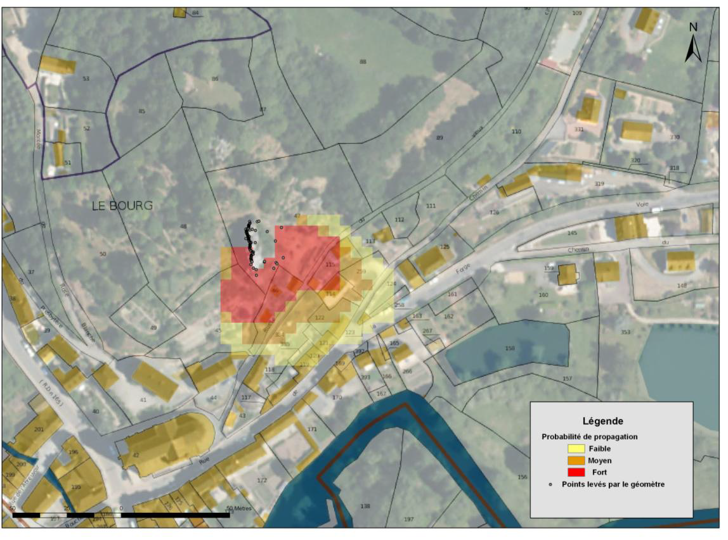

Illustration 59 page 65 de l’étude de stabilité des masses rocheuses sur la commune de Chailland

